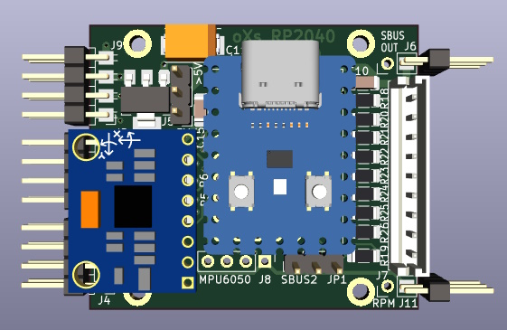

oXs RP2040

Nouvelle version
openXsensor
pour un RP2040-Zero

Manuel Utilisateur
SpektrumXbus/RadioLink/Hitec

Table des matières
1 Alimentation 3
1.1 Alimentation du module 3
1.2 Limite du RP2040 3
2 Frsky S-Port 4
3.2 Le baromètre 4
3.3 Sonde Pitot (capteur de pression différentielle) 5
3.4 Accéléromètre gyroscope 5
3.5 Les entrées analogiques du RP2040 5
3.5.1 Tension et courant accu moteur (V1/V2) 6
3.5.2 Tensions V3 et V4 6
3.5.3 Capteurs de température V3 et V4 6
3.6 Capteur compte tours 7
3.7 Les convertisseurs analogiques ADS1115 7
3.8 Sorties PWM 7
4 Configuration radio 8
4.1 Recherche des capteurs 8
4.1 Utilisation des valeurs de télémétrie dans les écrans 8
5 Connexion de différents récepteurs 9
5.1 Hitec Optima 7 9
5.2 Radiolink R9DS / R12DS 9
5.3 Spektrum AR6610T 9

1 Alimentation

1.1 Alimentation du module
Le circuit imprimé est équipé d’un régulateur de tension 5v.
Il peut être mis en ou hors fonction selon l’accu de réception utilisé.
Accus inférieur ou égal à 5V :
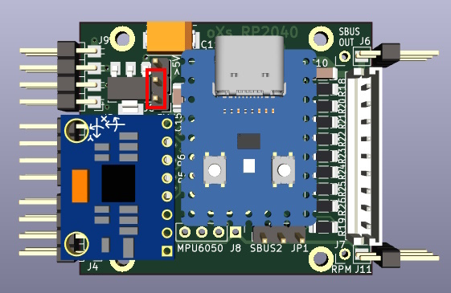

Accus supérieur à 5V :
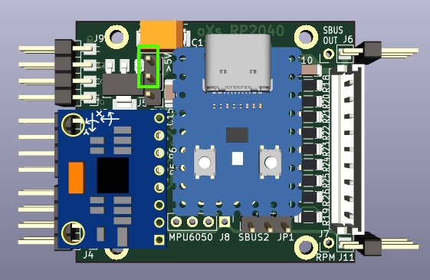

1.2 Limite du RP2040
Le RP2040 ne supporte pas de tension supérieure à 3,3v en entrée !!!!
Toute tension supérieure détruira le composant !!!!

2 Frsky S-Port
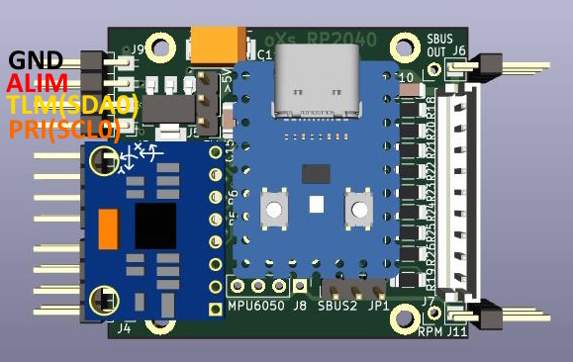

PROTOCOL=X (XBUS) , R(RadioLink) , T(Hitec) TLM=8 (SDA0) PRI=9 (SCL0)

3 Les capteurs
3.1 Le GPS
Différents récepteurs GPS sont utilisables :
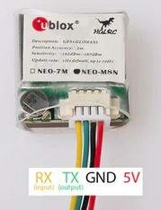
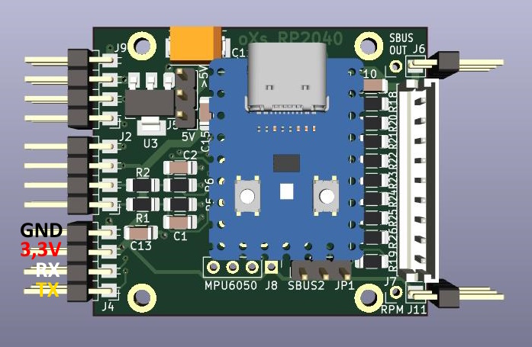
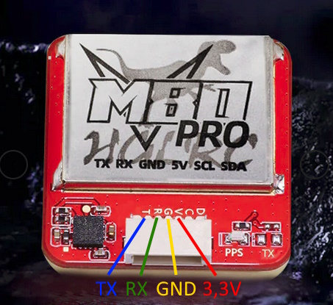

3.2 Le baromètre
Le capteur BMP280 est déjà soudé sous le RP2040.
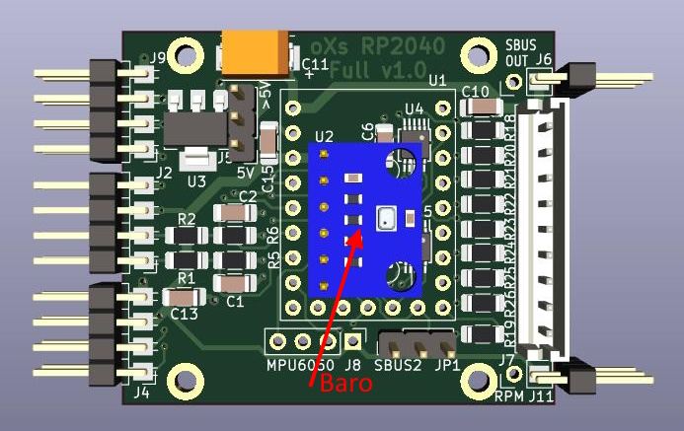

3.3 Sonde Pitot (capteur de pression différentielle)
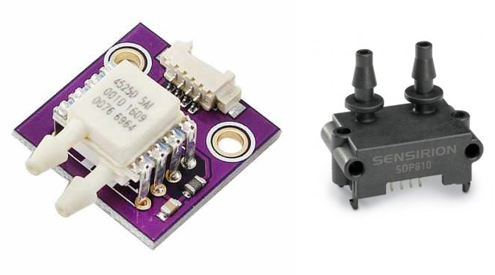
La sonde Pitot permet de connaître la vitesse horizontale du modèle.
Il permet aussi de calculer la vitesse verticale compensée.
Différents capteurs sont utilisables :
* MS4525D0_A ou SDP3X (x=1,2,3) ou SDP8xx .
Ces capteurs sont chers, les versions SDP sont donc à privilégier.

Ces capteurs sont à câbler sur J8 avec 4 fils, 3,3v, GND, SDA et SCL.

3.4 Accéléromètre gyroscope
Ce capteur deux en un permet d’améliorer le temps de réaction du vario ainsi que d’obtenir les données de tangage et roulis.
On peut utiliser un MPU6050 .
Ce capteur est à câbler sur J8 avec 4 fils, 3,3v, GND, SDA et SCL.

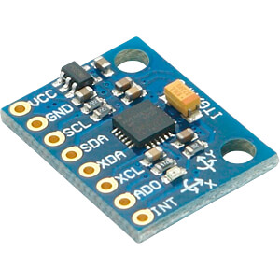
Après câblage de ce composant, celui-ci doit être calibré.
Pour cela, il doit être placé bien à plat.

Puis on lance la commande suivante :
MPUCAL puis ENTREE

3.5 Les entrées analogiques du RP2040
Le RP2040 Zero possède seulement 4 entrées analogiques, V1 à V4.
Elles utilisent les pattes 26 à 29.
V1=26 V2=27 V3=28 V4=29
V1 est attribué au voltage d’un accu de propulsion et V2 au courant consommé.
V3 et V4 retournent deux tensions ou deux températures.
Pour lire des température il faudra définir :
TEMP=1 (V3 retournera une température et V4 une tensions.
TEMP=2 (V3 et V4 retourneront des températures).
Chacune des 4 entrées possèdent un pont de résistance qui doit être calculé en fonction de la tension à lire de sorte que le rp2040 reçoive un maximum de 3,3v pour la tension maximum à lire.

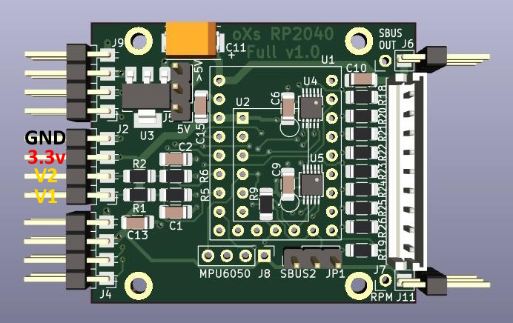
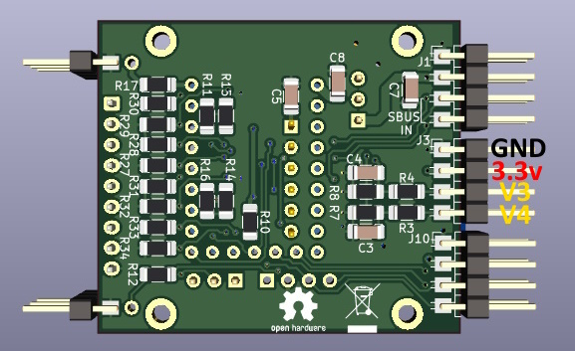

3.5.1 Tension et courant accu moteur (V1/V2)

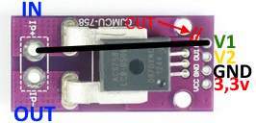
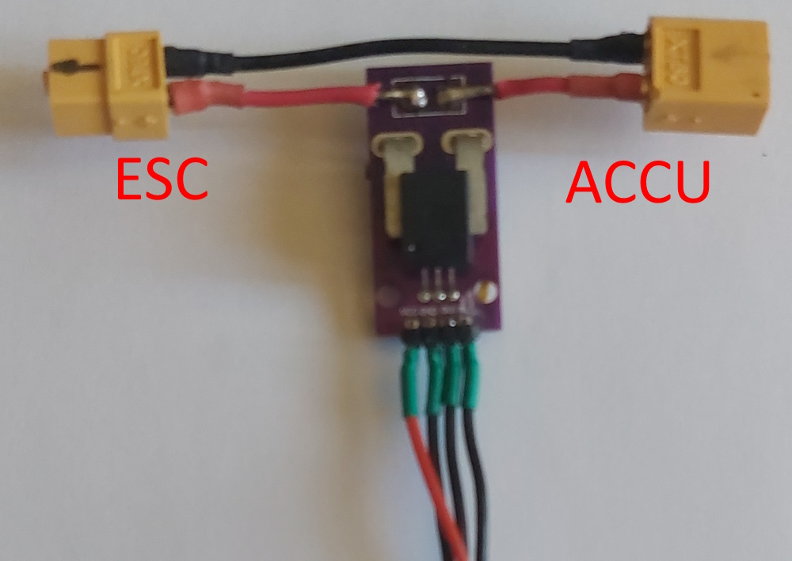
Pour lire le courant, on utilisera de préférence
un capteur de type ACFS758.
Il en existe différents types avec des courant maximum de 50A à 150A.
La tension de sortie pour les 50B, 100B et 150B est de 1,65 V.
Pas besoin donc de pont de résistance.

3.5.2 Tensions V3 et V4
Après câblage des bonnes résistances pour V3 (R4,R8) et V4(R3,R4), il est possible de lire deux tensions supplémentaires.

3.5.3 Capteurs de température V3 et V4
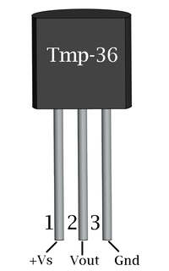
En fonction du besoin, on peut utiliser un ou deux capteurs de température.
On utilisera de préférence un TMP36.
Pour un seul capteur seulement on définira :
TEMP=1
La sortie de V3 sera utilisée pour ce capteur et V4 sera utilisable pour une tension.
Pour deux capteurs, on définira :
TEMP=2
Les sorties de V3 et V4 seront alors utilisées pour deux températures.

3.6 Capteur compte tours
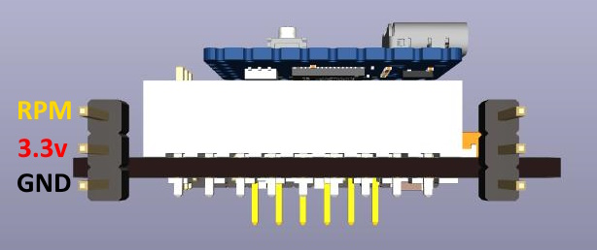
Ce capteur permet de connaître la vitesse de rotation d’un moteur.
Il utilise la patte 15 du RP2040.
On peut utiliser différents composants ou module.
- capteur Hall
- capteur IR
- module HobbyKing pour ESC

Pour le configurer, on définira :
RPM=15
En fonction du nombre de pales, on attribuera un multiplicateur.
Par exemple pour une hélice à deux pâles :
RPM_MULT=0.5

3.7 Les convertisseurs analogiques ADS1115
Les ADS1115, U4 et U5, sont des quadruples convertisseurs analogique/numériques.
Ils permettent de convertir 4 tensions en valeurs numériques.
L’idée d’origine était de palier à la limite de 4 entrées analogiques du RP2040 et de pouvoir
mesurer un accumulateur LIPO 8S maximum (connecteur blanc de droite).

Une autre idée serait d’utiliser ces ADS1115 comme huit entrées d’alarmes.
Il faudrait alors imaginer des alarmes dont le seuil serait définit entre 0 et 3,3v.
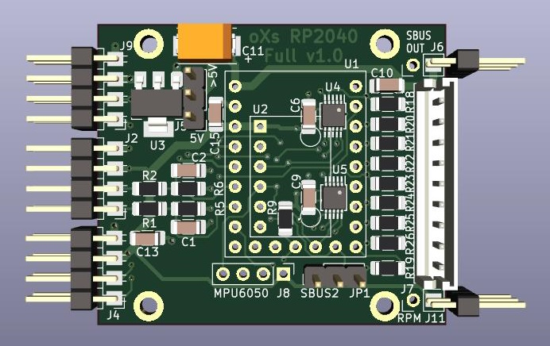

Pour rappel, le RP2040 ne supporte pas de tension supérieure à 3,3v en entrée !!!!
Toute tension supérieure détruira le composant !!!!

3.8 Sorties PWM
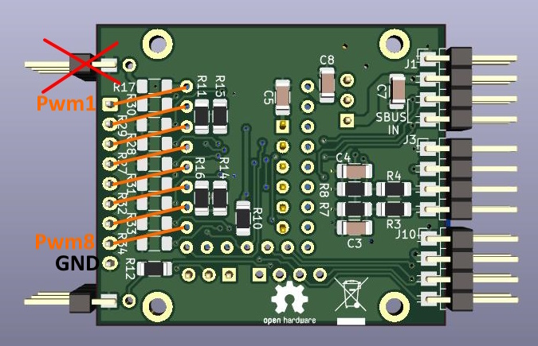
Si les convertisseurs analogiques ADS1115 ne sont pas utilisés, il est possible d’affecter les pattes 0 à 7 du RP2040 à 8 sorties PWM pour y connecter 8 servos.
Les résistances R18 à R34 placées entre le RP2040 et le connecteur J7 ne doivent pas être câblées.
Il faudra connecter les pattes 0 à 7 du RP2040 aux pattes 1 à 8 de J7.
Voir paragraphe 8 pour la configuration.

4 Configuration radio

4.1 Recherche des capteurs
- Brancher le module oXs un l’entrée de télémétrie du récepteur Frsky.
- Allumer le récepteur.
- Créer un nouveau modèle avec le protocole Frsky D16 ou D16 EU.
- Réaliser l’appairage du récepteur à l’émetteur (BIND).
- Aller dans l’écran de télémétrie du modèle et lancer une recherche des capteurs.

En fonction des capteurs connectés au module oXs, plusieurs lignes devraient apparaître en plus de la tension accu réception, Rssi etc.

Le GPS ne recevra pas bien s’il est utilisé en intérieur. Il met minimum 1mn pour commencer à recevoir.

Après la découverte d’au moins 4 satellites, les cordonnées ainsi que la date et l’heure, l’altitude, la vitesse horizontale et plus devraient apparaître.
Le baromètre doit retourner l’altitude par rapport au sol ainsi que la vitesse verticale.
Que l’on soit au niveau de la mer ou à 1000m d’altitude, il donnera zéro au démarrage.
C’est donc une altitude relative, pas absolue.

- Stopper la recherche des capteurs.
- Configurer Vario avec Alt .

4.1 Utilisation des valeurs de télémétrie dans les écrans
Les radios Frsky ou compatibles qui supportent les firmwares OpenTx ou EdgeTx disposent de pages d’écrans définissables avec ce que l’on souhaite visualiser facilement et rapidement.

On pourra facilement visualiser toutes les valeurs de télémétrie dans ces écrans.
Il est aussi possible de définir des alarmes en fonctions des valeurs de télémétrie reçues.

5 Connexion de différents récepteurs

5.1 Hitec Optima 7
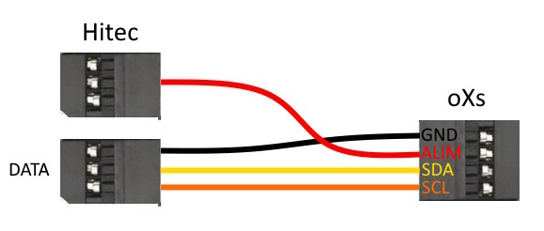
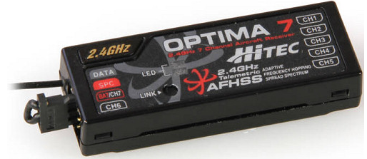

Ce protocole nécessite deux résistances de pull-up de 1k ohms entre les pins SDA, SCL et le 3,3v.

5.2 Radiolink R9DS / R12DS
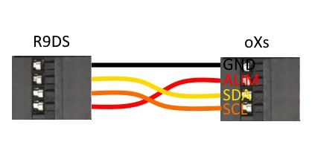
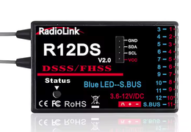

Ce protocole n’a pas encore été testé. Normalement, il ne nécessite pas de résistances de pull-up.

5.3 Spektrum AR6610T
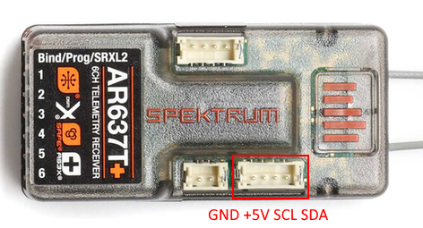

Ce protocole ne nécessite pas de résistances de pull-up .
En tout cas pour ce récepteur.

